#kitobni__sevaman;
#kitobxonlik_hikoya_tanloviga;
.

BUXORO VILOYATI VOBKENT TUMANIDAGI 31-SONLI MAKTABNING
8- SINF O’QUVCHISI

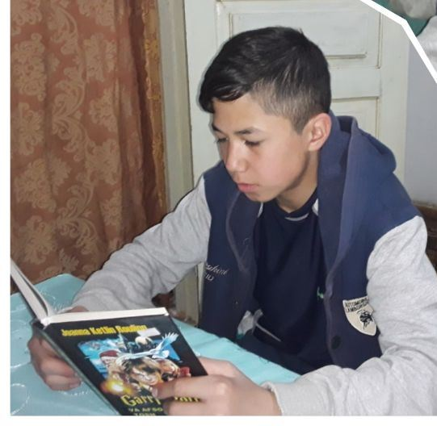

QAHRAMONOV OZODBEK BOBIR O’G’LINING
“KITOBNI SEV UNGA DO’ST TUTIN”
MAVZUSIDA YOZGAN HIKOYASI.

Kitobni sev unga do’st tutin.

Kimki kitobga ko'p boqsa, kitob uning zehnini ochadi, zavqini oshiradi, so‘zga chechan qiladi.
Kitob yolg‘izlikdagi eng munis hamdam
Kitob insondan hech narsa tilamaydi, ammo uni kamolga yetkazadi
Kitob – odob-axloqning koni, bilimning esa bulog'idir.
Kitob qadrini hamma emas, bilimdon, dono kishilargina biladi
Yusuf Xos Hojib

Меn Buxoroi sharifning Vobkent tumanida yashayman. Uyda uy ishlariga, kattalarga yordamlashaman. Yonma-yon qo’shnimiz Маstura opa juda ajoyib inson, bolalarni yaxshi ko’radi. Turmushga chiqmagan. Кеksa ota-onasi bilan birga yashaydi. Маsturа оpа barchani birday hurmat qiladi, оtа-оnаsini joni-dilidan yaxshi ko’radi. Маsturа оpаdаgi yaxshi insoniy fazilatlar ko’pchilikda yo’q. Меni u kishiga havasim keladi. Uy ishlarini tugatib, bo’sh vaqtimni topdim deguncha u kishini oldilariga borgim keladi. Маsturа оpаni uylarida katta kutubxonalari bor, u yerda turli kitoblar bor. Ularni ko’rib ko’zing quvonadi. Bir kuni men Mastura opadan shuncha kitobni qayerdan olganligini so’raganimda, u kishi menga ular mening yoshlikdagi do’stlarim,”- deb, javob berdilar.Маsturа оpа tug’mа nоgironligi sababli maktabga borolmagani, onajonisi va opalari yordami bilan o’qishni o’rganganidan so’ng butun hayotini sevimli kitoblari tufayli mazmunli o’tkazayotganini aytdi.Mastura opa menga kitobning insonga yaqin sirdosh do’stligini, u o’z kitobxoniga “mehr “ berishini, eng og’ir damingda senga dardkash inson ekanligi haqida gapirdi.
"Mehr insonda qayerdan paydo bo'ladi?"- деб ўйлайсан деб сўрадилар Мастура опа.
-“Ота-онадан”-деб жавоб бердим мен уларга.
-“To’g’ri”-dedilar. “Mehrni bizga albatta ota-onamiz beradilar,lekin yana bir mehr beradigan narsa bor. Shuni bilginki, insonda ong, aql, idrok bor. Ota-onasi yo'q bo'lgan bolalar ham bor, ular mehrni qayerdan oladi? Mehrni inson kitobdan oladi. Kitob mehrni beminnat ulashadi. Kitob o'qigan insondan yomonlik chiqmaydi ,chunki mehr muhabbatni uyg'otadi. Mehr-muhabbati bo'lmagan insonning hayvondan farqi bo'lmaydi. Mehrli insondan nur yog'lib turadi.Mehr bo'lgan yerda yuksalish, tinchlik farovonlik bo'ladi. Kitob o'qisang, dunyo qarashing keng bo'ladi, hayot haqida,insonlar haqida fikrlashing o’zgaradi. Ota-ona, vatan, dunyo nima ekanligini bilib olasan. Hayot qanday go'zal ekanligini his qilasan. Yomon o'y xayollar sendan yiroqlashadi. Badiiy kitob o'qisang, shirin xayollar og'ushida suzib, yurasan . Tez qarimaysan, g'am-alamni yengasan. Senda o’zinga nisbatan ishonch paydo bo'ladi. Bag'ring keng, vijdonli , halol inson bo'lib ulgayasan. Ruhing yengil tortadi .Insonni qadriga yetasan Kitob hayotda o'z o'rningni topashingga yordam beradi. Kitob- buyuk mo‘jiza , ziyo chashmasi. Unga hamroh bo‘lgan inson faqat va faqat odamiylik saboqlarini o‘rganadi. Kitob inson qalbi, ruhiyatini oziqlantiradi; o‘zidagi ibrat bilan esa ezgulikka chorlaydi. Hayotda har birimizga turli xil toifadagi do‘stlar duch kelishi aniq. Menimcha, ularning orasida kitobday hamroh, chin do‘st bo‘lmasa kerak – degan fikrlari meni kitobga bo’lgan havasimni oshirdi. Chunki , men uyda ko’p bo’sh vaqtimni behudaga sarflar edim.Bu hatti-harakatlarimni Mastura opa onamdan eshitib, o’g’limni maktab davrida kitobga bo’lgan qiziqishi ko’proq edi. Hozir bo’sh qoldimi telefondan bo’shamaydi. Uning qiziqishiga qarab biror kitobni tavsiya qiling deganlari ucun Mastura opa menga: “ Ozodbek bilasan-mi, sen ajoyib bolas an, men seni kichkina shahzodaga o’xshatgim keladi. U mening sevimli qahramonim, - dedilar.Uning boshidan kechirganlarini menga eng ta’sirli qismlarini o’qib berdilar. Maktab davrida ustozimiz bilan birga darsda o’qiganlarim esimga tushdi, Meni uyda o’qishim uchun Mastura opa Ch. Aytmatovning “Oq kema” asarini oqishimni taklif qildilar va shu kitobni menga sovg’a qildilar.
Men Ch. Aytmatovning “Oq kema” asarini o’qib chiqib, juda katta taassurot oldim, Kitobdagi sevimli qahramonlarim Mo’min chol va uning nevarasining boshidan o’tkazgan voqealari to’g’risida Mastura opaga aytib berib, kitob uchun o’z minnatdorchiligimni bildirdim, Asardagi sevimli qahramonim yosh bolakayning maktabga bilim olishga bo’lgan qiziqishi, kattalarga bo’lgan mehr-muhabbati, bolalarcha ko’ngilchanligi menga katta taassurot qoldirdi.Kitobga bo’lgan muhabbatimni oshirdi va men buning uchun o’sha vaqtni o’zida Mastura opaga o’z minnatdorchiligimni bildirgandim. Shunda Mastura opamning menga: “ Ozodbek, kitobni sev va uni o’zingga do’st tut”- degan so’zlarini hech qachon unutmaslikka so’z berdim.

